柳州市城市管理行政执法局
文 件

柳城管发〔2021〕9号

柳州市城市管理行政执法局
关于印发《柳州市城管环卫系统防洪
清淤应急预案》的通知

市环卫处，各城区城管执法局、环卫所，市城管支队、市水上支队，柳西环卫所：
现将《柳州市城管环卫系统防洪清淤应急预案》印发给你们，请认真贯彻执行。

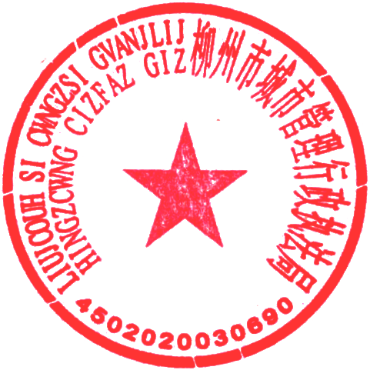
柳州市城市管理行政执法局
2021年3月10日

柳州市城管环卫系统防洪清淤应急预案

为做好每年汛期柳江河洪水消退后的清淤工作,尽快恢复市容市貌和市民生产生活秩序，完成灾后无病疫和市容环境干净整洁目标，特制定本清淤工作预案。
一、指导思想
为做好柳江河洪水消退后的清淤工作，尽快恢复辖区干净整洁的市容环境和市民生产生活秩序，防止灾后疫病发生和流行，保证抗洪抢险救灾工作高效有序进行，最大程度地减少人员伤亡和财产损失，保障城区经济社会安全稳定和可持续发展，特制定本预案。
二、组织机构
（一）为有效地组织、协调全市各城区、各有关部门的清淤工作，确保清淤工作的顺利进行，特成立市清淤工作指挥部,指挥长由市城管执法局局长黄庆麟担任，副指挥长由市城管执法局副局长曾爱军担任，指挥部成员由市城管执法局业务科室、市环卫处，各城区城管执法局、五城区环卫所，柳西环卫所等正职领导组成。指挥部下设办公室，办公室主任由市城管执法局市容科科长潘洪滔担任；主要工作是对全市清淤工作进行检查、指导、验收，并根据清淤工作情况安排拨付计划送市财政局审核同意后下拨。
（二）各城区相关部门分别对应成立清淤工作领导小组。各领导小组接受市清淤工作指挥部的统一指挥和调配，并具体负责组织开展本辖区、本部门的清淤工作。
三、清淤工作的组织原则
（一）统一指挥，分级同时响应原则
清淤工作按照统一指挥、分级同时响应的原则进行。由市清淤工作指挥部统一指挥，各城区政府、各相关部门按照职责和分工分别同时响应，同时启动清淤预案，各司其职，各负其责，共同完成全市清淤工作任务。
（二）属地化管理原则
清淤工作实行属地化管理原则，由各各相关部门负责组织开展本辖区、本责任区的清淤工作。
（三）步调一致，协调配合原则
各部门应积极主动配合全市的清淤工作，各相关部门清淤时应与辖区政府的清淤工作保持一致，服从城区政府清淤工作大局，避免出现重复劳动和拖城区政府清淤工作后腿的现象发生。
四、清淤责任范围及工作要求
（一）清淤责任范围
各城区按照行政区划组织开展清淤工作。清淤范围包括所有受淹道路（含观光道路、亲水平台等）、街巷、绿地、休闲场所、公共场所及住户、店面等所有受淹区域。
（二）清淤工作要求
任何单位和个人都应服从城区政府的统一指挥，履行防洪清淤的义务，主动配合和服从全市防洪清淤工作安排。各城区之间、各部门之间要加强沟通，密切配合、形成合力，共同完成清淤工作任务。
1、各城区城管执法局应主动协助本辖区政府做好对受淹区域市容市貌和环境卫生的监控工作，指导督促受淹单位和住户居民及时清理需要丢弃的废弃物和房屋内的淤泥、污水，待公共通道、人行道和车行道清理干净后，禁止单位和个人再将废弃物、淤泥、污水乱排放。对不按规定乱排放者，由各城区执法局按照违反“市容和环境卫生管理条例”有关规定从严处罚，并责成其清理干净。
2、各城区环卫部门应主动提供清淤设备及人员，积极协助本城区政府做好被水淹道路淤泥（垃圾）的清理、清洗工作，及环卫设施（公厕、中转站、果皮箱）的清理、清洗和消毒、维修工作（特别是移动公厕的维修工作）。
3、市城管执法局负责对全市的清淤情况进行检查督促、指导、验收工作。并根据清淤工作情况安排拨付计划送市财政局审核同意后下拨。

公开方式:主动公开
抄送：柳州市防汛抗旱指挥部办公室
抄发：市城管执法局柳东分局、北部（阳和）分局
柳州市城市管理行政执法局办公室 2021年3月10日印发

